Inserire una nuova anagrafica operatore
Dal menù : Fiere e Mercati → Anagrafiche → Anagrafica Ditte
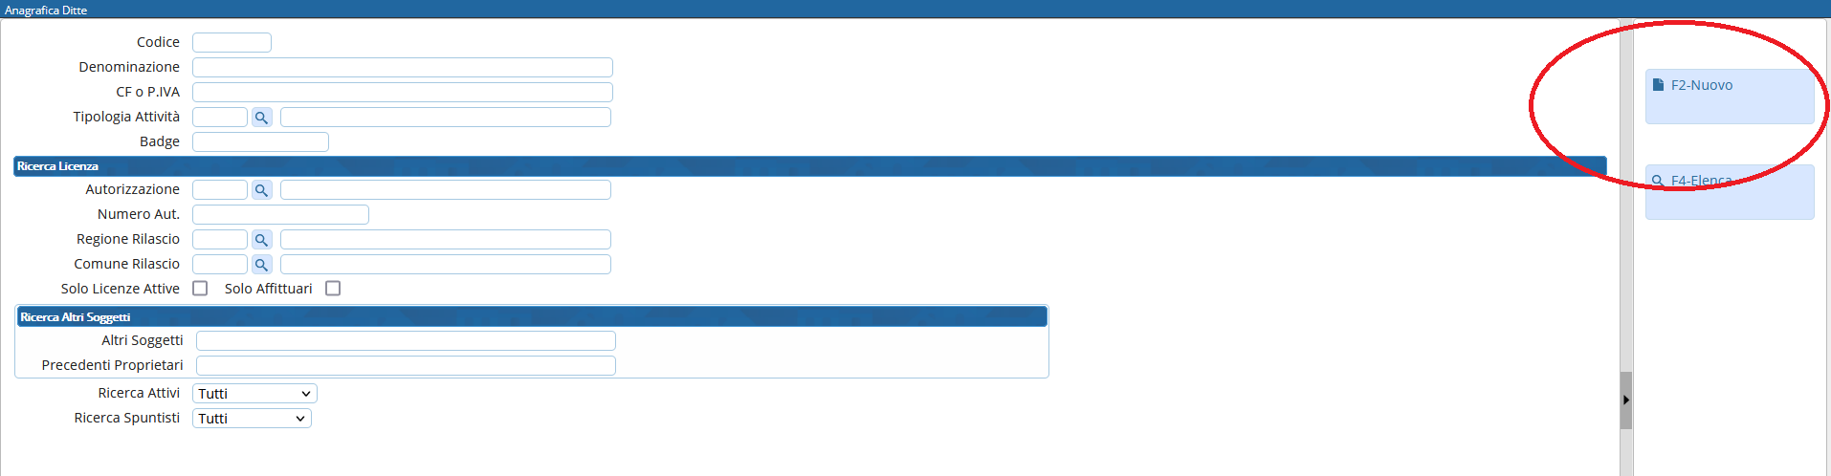
Si aprirà la seguente schermata, fare click sul bottone di lato a destra NUOVO
Verrà assegnato in automatico il codice progressivo della ditta, inserire la denominazione, CF, PI ed eventuali altri dati anagrafici come residenza e dati di nascita.
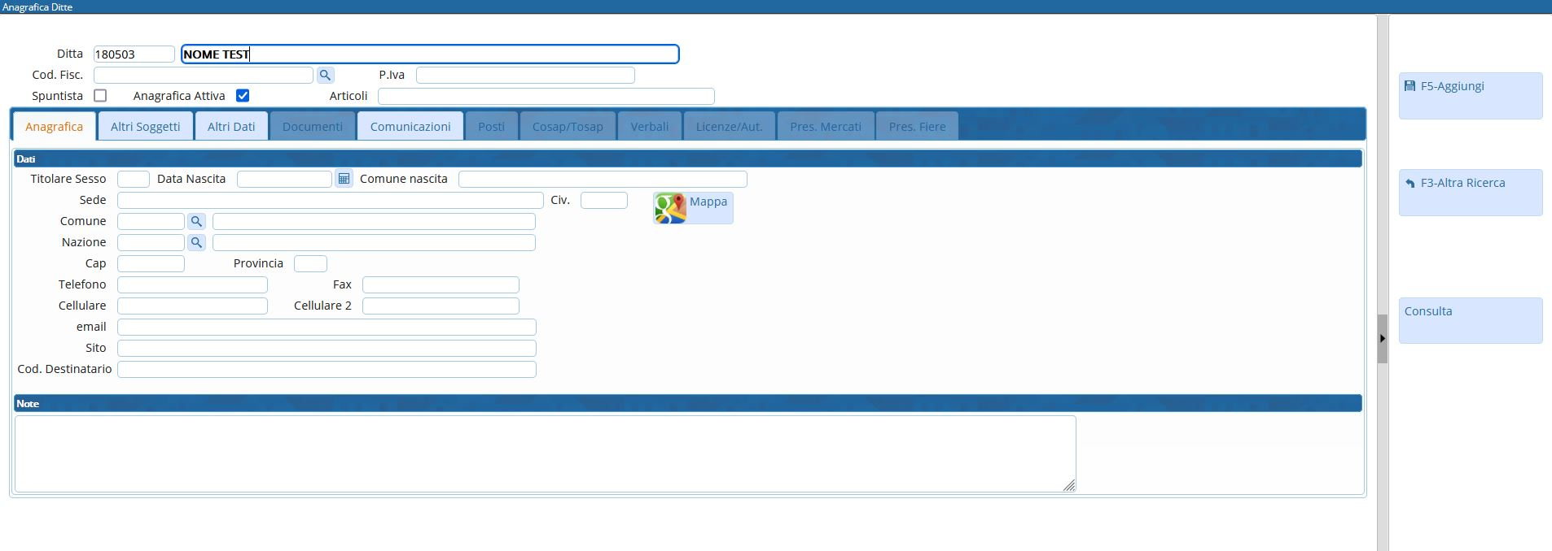
Fare click sul bottone a destra AGGIUNGI per inserire la ditta
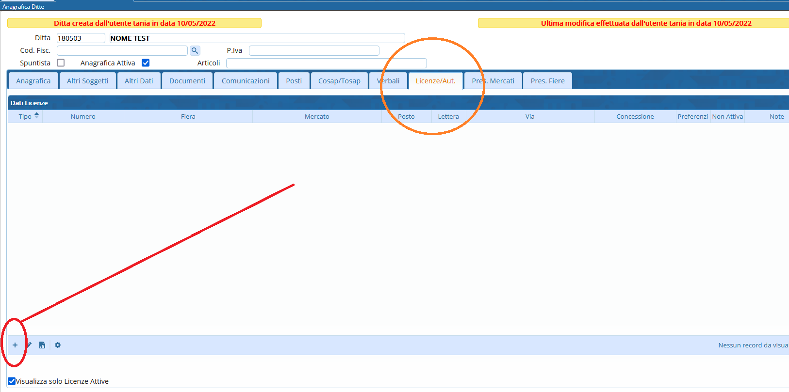
Una volta inserita la ditta andare nel tab Licenze/ Autorizzazioni ed inserirle cliccando sul pulsante in basso a sinistra (+) visualizzazioni.

